作 者 推 荐

韩国著名作家
申京淑（Kyung-Sook Shin）

作者简介：
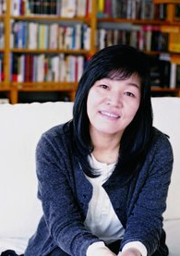
申京淑（Kyung-Sook Shin）：韩国作家，生于1963年1月12日。第一位凭借《请照顾妈妈》（Please Look After Mom）荣获2012年曼氏亚洲文学奖（Man Asian Literary Prize）的韩国女性。《请照顾妈妈》被翻译成了三十多种语言，她共创作了十七部作品。她的作品获得过多项奖励，如英仕曼亚洲文学奖、东仁文学奖、France’s Prix de l’Inaperçu文学奖、荷马艺术奖，她还因为其作品而获得过韩国文学艺术成就奖。

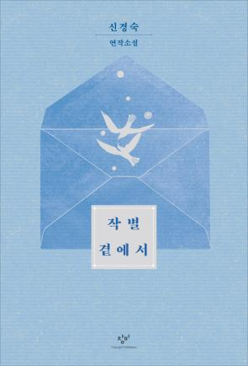
中文书名：《离别前夕》
英文书名：On the Eve of Goodbye
韩文书名：작별 곁에서
作 者：Kyung-Sook Shin
出 版 社：Changbi Publishers
代理公司：Barbara Zitwer/ANA/Lauren
出版时间：2023年5月
代理地区：中国大陆、台湾
页 数：268页
审读资料：大纲和样章
类 型：韩语小说

内容简介：

“写给想在崩坏中重建生活的人。”

这是一部以三位艺术家为中心的书信体小说，以朴正熙遇刺、韩裔美国人移民、韩国艺术家在德生活以及新冠为背景，讲述了民族、语言和失落如何塑造艺术和生活。

《离别前夕》由三部相互关联的长篇小说组成，分别是《被封印的时间》（Time Under Seal）、《小船载着河流不知道的事》（What the Boat Carries the River Does Not Know）和《离别前夕》（On the Eve of Goodbye）。

第一篇《被封印的时间》改编自真实故事。1979年，时任总统朴正熙被安全主管金载圭暗杀后，女主角与丈夫，也就是金载圭的前参谋长及前任韩国驻纽约的高级外交官，流亡国外。这对无证夫妇试图开一家甜甜圈店谋生。女主角本是诗人，在写作上颇有远志，到了美国后试图寻求与母语更深层次的联系。

第二篇《小船载着河流不知道的事》中叙述者接到身患癌症的朋友的电话，决定前往德国与她会面。

第三篇《离别前夕》描写了叙述者在经历了丧女的彷徨期后重拾生活意志的故事。

<The Korea Herald>采访：

"二、三十多岁的时候，有无数机会结交新朋友，"申京淑说。"当然，现在也行。可是最近，我发现自己生活在告别和分离变得越来越频繁的时代。"

"我没有刻意为之，只是自然地就围绕着离别这个主题写起了故事，"申京淑说。"我经常思考告别的意义。在这几篇小说中，我感觉自己和叙述者一样经历了各种离别。"

三篇小说均以书信体形式写成，用情真意切的句子，传达了每个叙述者在面对突如其来的离别时迸发的思念之情。

申解释说，书信是一种手段，让这些心碎的人物自由地表达内心的故事。

"我希望（每个角色）有机会充分分享自己的故事，倾诉自己的情感，这是一种彻底告别的方式，是真正专属于离别的时光，"申说。

"一提到告别，人们就会感到悲伤和遗憾，因为没能很好地告别。尽管当时很困难、很痛苦，但我希望讲述者和读者也能花点时间来沉淀心中的离别"。

译者的话：

与这本书最相似的作品是韩江（Han Kang）所著的《我们不分离》（We Do Not Part），该书讲述了4.3济州大屠杀及其如何引发了朝鲜战争。朝鲜战争之所以被称为"被遗忘的战争"，是因为美国政府及其附属国韩国掩盖了几十年的所有暴行和罪责。近年来，申京淑和韩江等韩国主流作家终于开始质疑"好人"在1950年各种事件中的共谋行为。随着非殖民主义成为我们时代的重要话题，《离别前夜》揭开了我们对自身罪责的压抑记忆，在漫长的救赎之路上点明了真相。

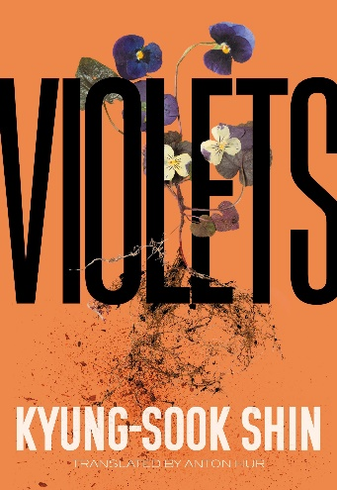
中文书名：《紫罗兰》
英文书名：VIOLETS
作 者：Kyung-Sook Shin
出 版 社：Munhakdongne Publishing Group
代理公司：Barbara Zitwer/ANA/Lauren
页 数：268页
出版时间：2001年8月
代理地区：中国大陆、台湾
审读资料：电子稿
类 型：韩语小说

内容简介：

讲述了一位不受重视的年轻女性在现代韩国社会中所经历的暴力和孤立，仿佛韩江（Han Kang）的《素食主义者》（The Vegetarian）遭遇了艾尔弗雷德·耶利内克《钢琴老师》（The Piano Teacher）。

这本书讲述了一个年轻女性“很快将被遗忘的故事”，每个人都会忘记她，包括她的父母。其中囊括了无数偶然和不那么偶然的暴力时刻：所有人都拒绝了某只怀孕的流浪猫，包括试图扔掉它的花店老板，但是当猫爬回来时，老板的态度软化了；房东的女儿非常想要一架钢琴，然而得到钢琴后却被她盛怒的父亲砸掉了，她最终选择报警；那一片片郁郁葱葱的金合欢草地是桑（San）最快乐的回忆，也是她最悲伤的开始。书中穿插了许多细节，例如描写捕蝇草的段落、笼子里的狗以及作者至今定居的首尔北部的大量地名。简明扼要的文字透露出平和。书名《紫罗兰》（VIOLETS）取自花卉，同时也跟英文“暴力”一词听起来相近。《紫罗兰》（Violets）早于《素食主义者》（The Vegetarian）六年出版。

媒体评价：

“申京淑（Kyung-Sook Shin）的小说没有急于抓住读者的那种焦虑或者狡诈。她从容不迫地关注着那些看似无关紧要的事物，并牢牢地抓住读者的注意力直至故事的最后。看似随意的想法都能造成巨大的影响，令人惊叹的是她的结构感和设计感。其作品的魅力仿若一株郁郁葱葱的植物所带来的慰藉。”
----畅销小说家，Park Wanseo

“当我阅读申京淑（Kyung-Sook Shin）的作品时，时常沉浸在情节之中。《紫罗兰》（Violets）对于我而言仿佛一部出色的剧本。”
----演员，裴斗娜（Doona Bae）

“申京淑（Kyung-Sook Shin）的第四部小说讲述了挫败的欲望和孤立的个体……简练的问题带有申京淑的标志性风格。”
----《韩国经济日报》（Korea Economic Daily）

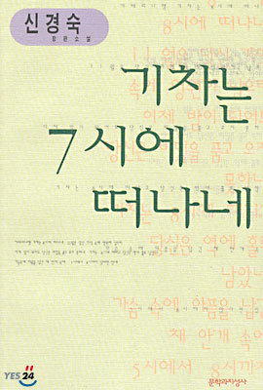
中文书名：《火车在七点出发》
英文书名：THE TRAIN DEPARTS AT 7
作 者：Kyung-Sook Shin (Translated by Jeong-il Moon and Philip McElroy)
出 版 社：Munhakdongne Publishing Group
代理公司：Barbara Zitwer/ANA/Lauren
页 数：281页
出版时间：1999年
代理地区：中国大陆、台湾
审读资料：电子稿
类 型：韩语小说

内容简介：

配音演员金荷珍（Kim Ha-jin）从中国旅行回来后发现自己的意识中存在着某些神秘的记忆。她唯一的线索是一张写着电话号码的照片，她凭借这些开启了一趟回顾过去的旅程。

这趟旅程带她穿越迷宫，令她以不同的名字经历不同的生活，她发现自己被困在那里，无法前进，等待一首歌响起，等待某个男人出现，等待火车出发。旅程的最后，她在遥远的济州岛发现了她一直拒绝面对的一切——一个人过去的经历和社会政治创伤所带来的后果。

《火车在七点出发》（The Train Departs at 7）标志着申京淑（Kyung-Sook Shin）职业生涯的重要转折，她开始探索塑造未来的主题——人与人之间的隔阂，以及无法接受的痛苦过去。

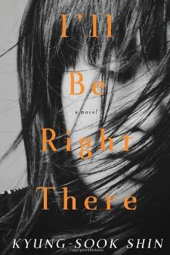
中文书名：《我在你身边》
英文书名：I'LL BE RIGHT THERE
作 者：Shin Kyung-Sook
出 版 社：Other Press
代理公司：Barbara Zitwer /ANA/Lauren
出版时间：2014年6月
代理地区：中国大陆、台湾
页 数：336页
审读资料：电子稿
类 型：韩语小说
*本书简体中文版已授权
·Huffington Post年度最佳图书
·美国最受欢迎的韩国作家
·英仕曼亚洲文学奖得主
·作者作品《妈妈，你在哪里》已出版简体中文版

内容简介：

二十世纪八十年代的韩国，全国上下处于政治变革之中，众生被卷入这片混乱的萧条之众，不得安宁。本书的主人公允荣格，正值妙龄且拥有极高的文学造诣，本应如天之骄子一般成长，却经历了众多坎坷。

在书中，她回忆了自己遍布荆棘的一生，以及与三位大学密友间的纠葛故事。将将走出阴霾，刚想重新开始生活的允荣格，突然接到分手八年的前男友的电话，在听到他声音的那一刹那，年轻时代的往事又历历在目，那段紧张、压抑的生活，那段允荣格拼命想逃离的生活仿佛重新笼罩下来——挚爱的母亲离世、尊敬大学教授故去、初恋的美好摔得粉碎、孤独与悲痛中的友谊纠缠不清……
通过对允荣格这一人物的描写，作者申京淑描绘了那个时代身处在巨大不确定性中挣扎生活的普通人的脆弱与顽强，让他们的生活与情感清晰地呈现在读者面前。作者使用了西方文学的陈述方式来展现东方人的情感与经历，跨越了东西方文化的鸿沟，也因此让外国人能更好的理解故事所传达出的历史与情感——爱、友谊、孤独……无论你深处世界哪一个角落，这都是人性中不可分割的一部分，本书让这一主题变得深刻而鲜明。

媒体评价：

“《我在你身边》是一本让人爱不释手的书，申女士是一位善于讲故事的人，她还善于烘托小说所要表达的主题。”
----《纽约时报书评》（New York Times Book Review）
“在描写人类的亲密关系及人类的孤独感上，申女士写得相当的精彩……《我在你身边》是一本关于艺术、友谊的力量的书，作者认为艺术和友谊能给人们带来的希望，书中还向读者诉说了人们活着的意义。”
----《洛杉矶时报》（LA Times）

“韩国畅销书作家申京淑是《妈妈，你在哪里》的作者，《我在你身边》是她最新的一部小说，作者以温柔的笔调讲述了一个令人感到悲伤的故事。在书中，作者思考了政治动乱时期年轻人的爱与失落……作者以叙述的口吻为大家带来了另外一个感人至深的故事，对于外国人来说，也是容易理解并产生共鸣的。”
----《科克斯书评》（Kirkus）

“在细节上，申京淑运用了暗示的手法来表达深刻的主题。虽然这个故事以悲剧结局，但是在作品中她还是常常用东西方的文学方式来证明希望和活着是一种责任，也是一种义务。”
----《出版者周刊》（Publishers Weekly）

“与其说《我在你身边》是一本关于友谊的小说，不如说它是一本描写政治的悲剧的小说。”
----《赫芬顿邮报》（The Huffington Post）

感谢您的阅读！
请将反馈信息发至：版权负责人
Email：Rights@nurnberg.com.cn
安德鲁·纳伯格联合国际有限公司北京代表处
北京市海淀区中关村大街甲59号中国人民大学文化大厦1705室, 邮编：100872
电话：010-82504106, 传真：010-82504200
公司网址：http://www.nurnberg.com.cn
书目下载：http://www.nurnberg.com.cn/booklist_zh/list.aspx
书讯浏览：http://www.nurnberg.com.cn/book/book.aspx
视频推荐：http://www.nurnberg.com.cn/video/video.aspx
豆瓣小站：http://site.douban.com/110577/
新浪微博：安德鲁纳伯格公司的微博_微博 (weibo.com)
微信订阅号：ANABJ2002
